平面几何基础知识教程（圆）
- 几个重要定义
外心：三角形三边中垂线恰好交于一点，此点称为外心
内心：三角形三内角平分线恰好交于一点，此点称为内心
垂心：三角形三边上的高所在直线恰好交于一点，此点称为垂心
凸四边形：四边形的所有对角线都在四边形ABCD内部的四边形称为凸四边形
折四边形：有一双对边相交的四边形叫做折四边形（如下图）
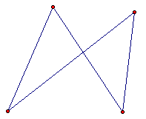（折四边形）
- 圆内重要定理：
- 四点共圆
定义：若四边形ABCD的四点同时共于一圆上，则称A，B，C，D四点共圆
基本性质：若凸四边形ABCD是圆内接四边形，则其对角互补
证明：略
判定方法：
1．定义法：若存在一点O使OA=OB=OC=OD，则A，B，C，D四点共圆
2．定理1：若凸四边形ABCD的对角互补，则此凸四边形ABCD有一外接圆
证明：略
特别地，当凸四边形ABCD中有一双对角都是90度时，此四边形有一外接圆
3．视角定理：若折四边形ABCD中，，则A，B，C，D四点共圆
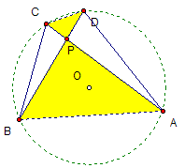
证明：如上图，连CD，AB，设AC与BD交于点P
因为，所以
特别地，当=90时，四边形ABCD有一外接圆
2．圆幂定理：
圆幂定理是圆的相交弦定理、切割线定理、割线定理、切线长定理的统一形式。
相交弦定理：P是圆内任一点，过P作圆的两弦AB，CD，则
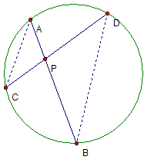
证明：
（切）割线定理：P是圆外任意一点，过P任作圆的两割（切）线PAB，PCD，则
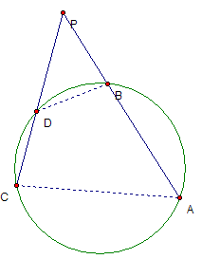
证明方法与相交弦定理完全一样，可仿前。
特别地，当C，D两点重合成为一点C’时，割线PCD变成为切线PC’
而由割线定理，，此时割线定理成为切割线定理
而当B，A两点亦重合为一点A’时，由切割线定理
因此有PC’=PA’，此时切割线定理成为切线长定理
现考虑割线与切线同时存在的情况，即切割线定理的情况：
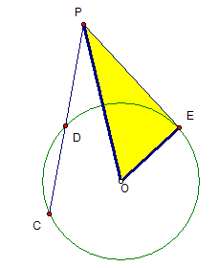如图，PCD是圆的割线，PE是圆的切线
设圆心为O，连PO，OE，则由切割线定理有：
而注意到黄色Δ是RTΔ，由勾股定理有：
，结合切割线定理，我们得到
，这个结果表明，如果圆心O与P是确定的，那么
PC与PD之积也是唯一确定的。
以上是P在圆外的讨论
现在再重新考虑P在圆内的情形，如下图，PCD是圆内的现，PAB是以P为中点的弦
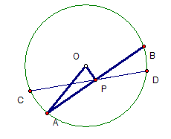
则由相交弦定理有
连OP，OA，由垂径定理，ΔOPA是RTΔ由勾股定理有
，结合相交弦定理，便得到
这个结果同样表明，当O与P是固定的时候PC与PD之积是定值
以上是P在圆内的讨论
当P在圆上时，过P任作一弦交圆于A（即弦AP），此时
也是定值
综上，我们可以把相交弦定理，切割线定理，割线定理，切线长定理统一起来，得到圆幂定理。
圆幂定理：P是圆O所在平面上任意一点（可以在圆内，圆上，圆外），过点P任作一直线交圆O于A，B两点（A，B两点可以重合，也可以之一和P重合），圆O半径为r
则我们有：
由上面我们可以看到，当P点在圆内的时候，，此时圆幂定理为相交弦定理
当P在圆上的时候，
当P在圆外的时候，此时圆幂定理为切割线定理，割线定理，或切线长定理
以下有很重要的概念和定理：根轴
先来定义幂的概念：从一点A作一圆周上的任一割线，从A起到和圆周相交为止的两线段之积，称为点对于这圆周的幂
对于已知两圆有等幂的点的轨迹，是一条垂直于连心线的直线。
根轴的定义：两圆等幂点的轨迹是一条直线，这条直线称为两圆的根轴
性质1 若两圆相交，其根轴就是公共弦所在直线
由于两圆交点对于两圆的幂都是0，所以它们位于根轴上，而根轴是直线，所以根轴是两交点的连线
性质2 若两圆相切，其根轴就是过两圆切点的公切线（即性质1的极限情况）
性质3 若三圆两两不同心，则其两两的根轴交于一点，或互相平行
所交的这点称为根心
证明：若三圆心共线，则两两圆的根轴均垂直于连心线，因此此时两两的根轴互相平行
若三圆心不共线，则必成一三角形，因此两两的根轴必垂直于两两的连心线。如图，设CD与EF交于点O，连AO交圆分O2圆O3于B’,B’’，则
其中前两式是点O对圆O2的幂，后二式是点O对圆O3的幂，中间是圆O对圆O1的幂进行转化
由此B’与B’’重合，事实上它们就是点B（圆O2与圆O3的非A的交点），由此两两的根轴共点
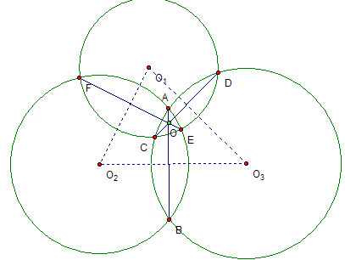
圆幂定理是对于圆适用的定理，今使用圆幂定理对圆内接四边形判定方法的补充：
圆内接四边形判定方法
4．相交弦定理逆定理：如果四边形ABCD的对角线AC，BD交于点P，且满足
，则四边形ABCD有一外接圆
5．切割线定理逆定理：如果凸四边形ABCD一双对边AB与DC交于点P
且满足，则四边形ABCD有一外接圆
这样我们就补充了两种判定方法

例（射影定理）：RTΔABC中，BC是斜边，AD是斜边上的高
则
证明：
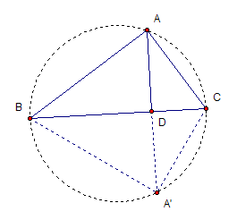
（1）
（2）（3）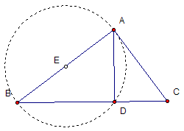

例2：垂心
ΔABC中，三边所在的高的所在的直线交于一点
证明：
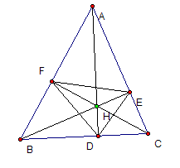
3．Miquel定理
之前1，2的重要定理都是讨论关于点共圆的情况。那么反过来，圆共点的情况又如何？
从最简单的开始了解，在本文之后讨论圆共点问题中，甚至其他类型的问题，Miquel定理都给予莫大的便利，我们将要不止一次地用到它。
先看一个事实：
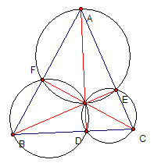
如图，ΔABC中，AD，BE，CF分别是三边上的高，则分别以AEF，BDF，CDE作圆
这三个圆共于一点，而且可以通过观察，这个点就是垂心刚好是AD，BE，CF的交点
在介绍Miquel定理之后，我们将会给这题与垂心一个阐释
Miquel定理：ΔABC中，X，Y，Z分别是直线AB，BC，AC上的点，则
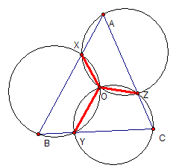
这样的点O称为X，Y，Z对于ΔABC的Miquel点
证明：
事实上这个证明隐含着对一般证圆共点的方法
在发掘Miquel定理的证明方法时可以得到一种更一般的证题方法
注意这个证明只在X，Y，Z在AB，BC，AC边上时可以
当在直线AB，BC，AC上时需要改一下，这里略去了。
现在回到之前关于垂心的问题。为什么D，E，F关于ΔABC的Miquel点就是ΔABC的垂心
证明：
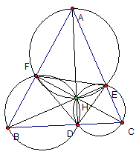
有了Miquel定理，我们可以对垂心有一个新的看法
用同样的方法可以对内心，外心以同样的解释：
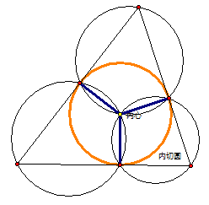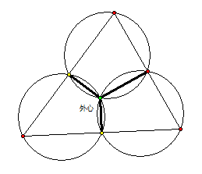
由此可见，共点圆与三角形的特殊点有很大的关系，上述3种只是最简单的最容易发现的
提起外心就会联想到外接圆，这里不得不提一个常用定理：正弦定理
正弦定理：ΔABC中，外接圆半径R，则
证明：
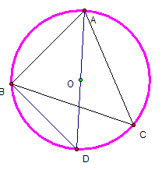
作直径AOD，连BD
其余同理
想到三角函数里面的函数名，那么自然会想到余弦定理
余弦定理：
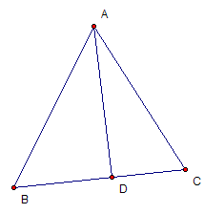
证明：
接着便就是著名的费马点，它也与共点圆有关系
费马点，即ΔABC内一点，使其到三顶点距离之和最小的点
当ΔABC任一内角都<120时，费马点存在于内部，当Δ有一内角>=120时费马点与此角顶点重合
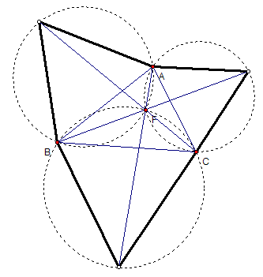
设ΔABC中任一内角均<120，则费马点F可以通过如下方法作出来：
分别以AB，AC，BC向外作正Δ，连接对着的顶点，则得
事实上，点F是这3个正Δ的外接圆所共的点
而FA+FB+FC其实就是顶点到对着的正Δ顶点的连线的长
而且之后将会有一种方法计算FA+FB+FC的长度
而这将会在之后进行讨论

4．Simson定理
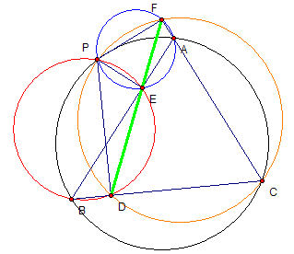
Simson定理是常用而且著名的定理，多用于证明点共线，其逆定理也成立
Simson定理：P是ΔABC外接圆上一点，过点P作PD垂直BC，PE垂直于AB，同理PF
则D，E，F是共线的三点
直线DEF称为点P关于ΔABC的Simson线
引理（完全四边形的Miquel定理）：四条直线两两交于A，B，C，D，E，F六点
则共点
其中所共的点叫做完全四边形的Miquel点
证明：这里运用Miquel定理作为证明
今逆定理证略
从这个证明我们看到Miquel定理的威力不仅在于圆共点，而且对于共点圆也同样适用
在有了Simson定理之后，我们可以运用Simson定理来给予完全四边形的Miquel定理一个新的证明（即前面的引理）
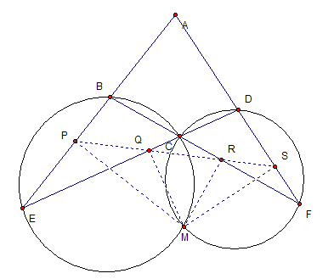
证明：
由这个证明，我们可以知道完全四边形的Miquel定理和Simson定理是等价的
能够运用Simson定理证明的必也可用完全四边形的密克定理证明，反之亦然
这样，Simson定理便与密克定理产生了莫大的关联
例.如图，P为ΔABC外接圆上一点，作交圆周于A’，作交圆周于B’，C’同理。求证：
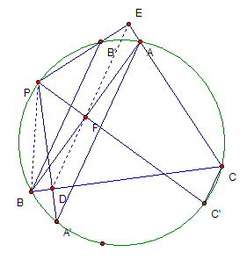
证明：设PA’交BC于D，PB’交AC于E，F同理，则由Simson定理知，DEF三点共线
由图形看来，题断三条互相平行的线均与Simson线平行，因此可以试证
连PB
而注意到P，B，D，F四点共圆，因此
因此AA’与Simson线平行。其余同理
事实上，Simson定理可以作推广，成为Carnot定理
Carnot定理：通过ΔABC外接圆上的一点P，引与三边BC，CA，AB分别成同向等角（即）的直线PD，PE，PF与三边或其所在直线的交点分别为D，E，F则D，E，F是共线的三点
可以仿照前面的证明
(这里的证明也可以运用四点共圆的判定定理与性质，再证)
证明留给读者，作为习题

5．Ptolemy定理
本文主要介绍一些平面几何圆中较为重要和常用的定理，而Ptolemy定理是一个十分重要的定理，及其也有重要的推广
Ptolemy定理：若四边形ABCD是圆内接四边形，则
证明：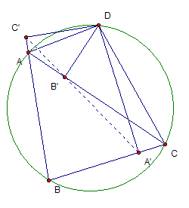
至此，我们重新把求费马点至三顶点距离的长度和的问题提出，运用Ptolemy定理解决：
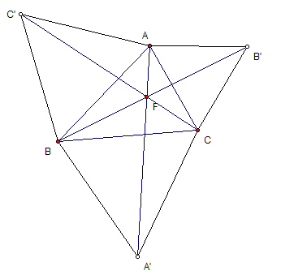
如图，设AB=c,AC=b,BC=a由，有A，F，B’,C四点共圆
(这里我们用到著名的求积公式: ,证略).
至此，本文平面几何圆的基础知识已经全部介绍完毕，这里将以著名的Chapple定理结束(只做了解)
这是与圆幂定理的应用有关的定理之一
Chapple定理：设R是ΔABC的外接圆半径，r是内切圆半径,d是这两圆的圆心距，则
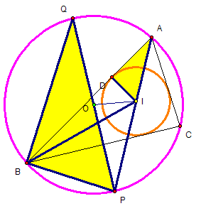
证明：
事实上Chapple定理对旁心也有相应的公式，不过是等号右边的符号-变+
但对本文不提及旁心，因此略去
习题：
第一部分(四点共圆的应用)
1. 如图，在△ABC中，AB=AC.任意延长CA到P，再延长AB到Q使AP=BQ.求证：△ABC的外心O与A,P,Q四点共圆.(1994年全国初中数学联合竞赛二试第1题)
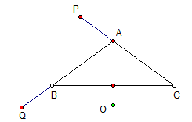
2.如图，在$Δ\text{ABC}$中，$\text{AB}=\text{AC},D$是底边$\text{BC}$上一点，$E$是线段$\text{AD}$上一点，且$∠\text{BED}=2∠\text{CED}\text{=∠}A$.求证：$\text{BD}=2\text{CD}$.(1992年全国初中数学联合竞赛二试第2题)
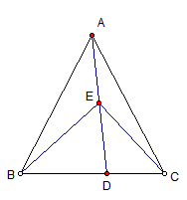
3. 如图，设AB,CD为⊙O的两直径，过B作PB垂直于AB,并与CD延长线相交于点P,过P作直线与⊙O分别交于E,F两点，连结AE,AF分别与CD交于G,H求证:OG=OH.(2002年我爱数学初中生夏令营一试第2题).
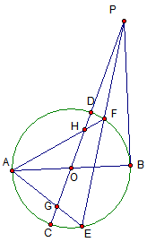
第二部分(圆幂定理的应用)
4.如图，等边三角形ABC中，边AB与⊙O相切于点H，边BC,CA与⊙O交于点D,E,F,G。已知AG=2,GF=6,FC=1.则DE=_______.(第33届美国中学生数学邀请赛试题改编)
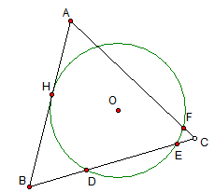
5. 如图，⊙O和⊙O′都经过点A和B，PQ切⊙O于P，交⊙O′于Q，M，交AB的延长线于N.求证: .
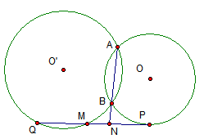
6.如图,已知点P是O外一点,PS,PT是O的两条切线，过点P作O的割线PAB,交O于A.B两点，并交ST于点C,求证: .(2001年TI杯全国初中数学竞赛B卷第14题)
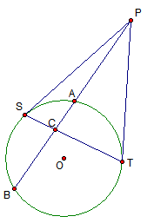
第三部分(Ptolemy定理的应用)
7.已知a,b,x,y是正实数，且，求证: .
8.从锐角△ABC的外心O向它的边BC,CA,AB作垂线,垂足分别为D,E,F.设△ABC的外接圆和内切圆半径分别为R,r.求证:OD+OE+OF=R+r.
9.设△ABC与△A’B’C’的三边分别为a,b,c与a’,b’,c’,且∠B=∠B’, ∠A+∠A’=.试证:aa’=bb’+cc’.
第四部分(Simon定理的应用)
10．证明Carnot定理
11.如图,△ABC的边BC上的高AD的延长线交外接圆于P，作PE⊥AB于E，延长ED交AC的延长线于F.求证: .
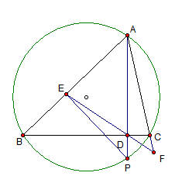
12.设P为ABC外接圆圆周上一点,P在边BC,CA,AB上的射影分别为L,M,N令PL=l,PM=m,PN=n,BC=a,CA=b,AB=c,求证: .（提示：应用张角定理:设P为△ABC的边BC上一点，∠BAP=，∠CAP=,则，证略）

习题解答：
1．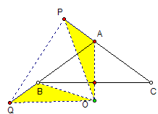
证明：
2.证明:
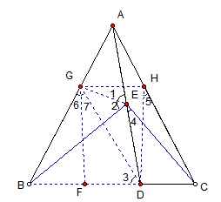
3．
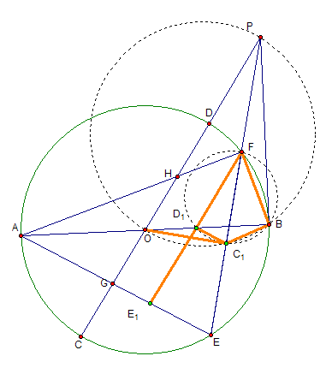
证明：
4.解:
5．证明：
6.证明:
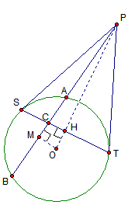

7．证明：
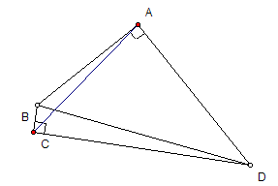
8．证明：

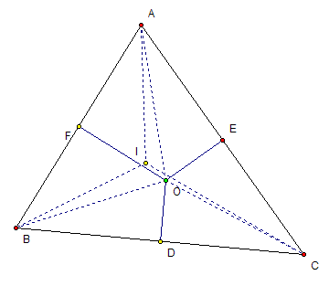
9.证明:
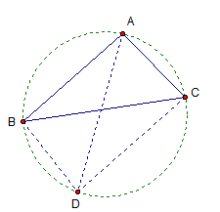
10．证明：
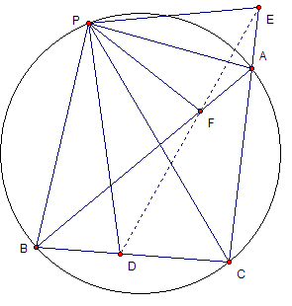
11.证明:
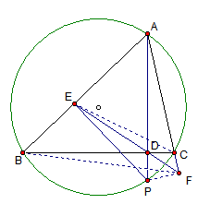
12.证明:

